## 附件9高危险性体育项目经营许可证样式说明

一、许可证包括正本和副本各一份，具有同等法律效力。许可证正本和副本样式由体育总局统一规定。

二、许可证正本应当载明许可证编号，经营机构名称，登记注册地址，法定代表人姓名，经营场所地址，负责人姓名，许可项目和范围（仅组织培训活动的应注明），社会体育指导人员和救助人员数量，发证机构，发证日期，许可证有效期限等事项。许可证副本除载明正本相关内容外，还应载明持证说明等内容。

三、许可证有效期限不超过5年。

四、许可证编号，共由14位阿拉伯数字构成（发证机关代码+发证年份编号+流水号），由发证部门根据以下方法统一编制:

（一） 发证机关代码:国家体育总局用10000”表示，地方各级体育主管部门分别使用6位数字的行政区划代码表示。行政区划代码为国家质量监督检验检疫总局及国家标准化管理委员会统一设立国家标准（中华人民共和国行政区划代码GB/T2260），每年在国家统计局网站上公布。

（二）发证年份编号:使用《高危险性体育项目经营许可证》发证年份作为编号，4位数字，如发证年份是2013年，发证年份编号即为“2013”。

（三）流水号：发证部门每年度核发的所有类型高危险性体育项目经营许可证统一编流水号，4位数字，从0001到999。  
五、是否配置许可证封皮、防伪措施及其样式等事项，由玉溪市体育局自行确定。

## 

## 格式范本1行政许可受理通知书

文号:

**（申请人姓名或名称）** :

年 月 日，本机关收到你（你单位）提出的 **（行政许可事项名称）**  行政许可申请，经本行政机关审查，认为申请事项属本机关职权范围，申请材料齐全、符合法定形式，本机关决定予以受理。

特此通知。

机关名称（章）

年 月 日

（联系人: 联系电话: ）

## 格式范本2行政许可不予受理通知书

文号：

**（申请人姓名或名称）**:

  年 月 日，本机关收到你（你单位）提出的 **（行政许可事项名称）**  行政许可申请，经审查，认为你（你单位）申请的行政许可事项不符合该事项行政许可的受理条件，本机关决定不予受理。

具体理由如下:

其他理由:

如对本决定不服，你（你单位）可在收到本决定之日起60日内依法向本级人民政府或上一级主管部门申请行政复议，也可在收到本决定之日起6个月内依法向人民法院提起行政诉讼。

机关名称（章）

年  月 日

（联系人: 联系电话: ）

## 格式范本3行政许可材料补正通知书

文号:

**（申请人姓名或名称）:**

年 月 日，本机关收到你（你单位）提出**（行政许可事项名称）**行政许可申请，经审查，提交的材料存在以下问题：

1、

2、

3、

根据 的规定，请你 （你单位）补交下列材料（或补正下列有关内容）:

1、

2、

3、

特此通知。

机关名称（章）

年 月 日

（联系人: 联系电话: ）

## 格式范本4行政许可延期通知书

文号:

**（申请人姓名或名称）**:

本机关于， 年_____月 日受理你（你单位）提出的**（行政许可事项名称）**行政许可申请，因 **（延期原因及理由）** 不能在 个工作日内作出行政许可决定。根据《中华人民共和国行政许可法》的规定，经本机关负责人批准，决定延长十个工作日作出行政许可决定，即于 年____月 日前作出行政许可决定。

特此通知。

机关名称（章）

年 月 日

（联系人: 联系电话: ）

## 格式范本5行政许可决定书

文号:

**（申请人姓名或名称）:**

你（你单位）于_____年 月 日向本机关提出的 **（行政许可事项名称）** 行政许可申请，经审查，认为你（你单位）提出的该项申请符合法定条件，根据 的规定，本机关决定 **（具体写明准予行政许可的内容）**。

特此通知。

机关名称（章）

年 月 日

（联系人: 联系电话: ）

## 格式范本6不平行政许可决定书

文号:

**（申请人姓名或名称）:**

你（你单位）于 年 月 日向本机关提出的 **（行政许可事项名称）** 行政许可申请，经申查，（并经依法举行听证会），你（你单位）提出的该项申请不符合 的规定条件（标准），（写明不符合规定条件的具体情形）。

根据 的规定，本机关决定对你（你单位）的申请不予行政许可。

如对本决定不服，你（你单位）可在收到本决定之日起60日内依法向本级人民政府或上一级体育主管部门申请行政复议，也可在收到本决定之日起6个月内依法向人民法院提起行政诉讼。

特此通知。

机关名称（章）

年 月 日

（联系人: 联系电话： ）

## 格式范本7准予变更行政许可决定书

文号:

**（申请人姓名或名称）:**

你（你单位）于 年 月 日向本机关提出的 **（行政许可事项名称）** 变更申请，经审查，符合法定条件（标准），根据 的规定，本机关决定对你（你单位）申请变更的行政许可事项准予变更。

机关名称（章）

年 月 日

（联系人: 联系电话: ）

## 格式范本8不变更行政许可决定书

文号：

**（申请人姓名或名称）：**

你（你单位）于 年 月 日向本机关提出的**（行政许可事项名称）** 变更申请，经审查，不符合 规定的条件（标准）:**（写明不予变更行政许可的具体情形）**。

根据 的规定，本机关决定对你（你单位）申请变更的行政许可事项不予变更。

如对本决定不服，你（你单位）可在收到本决定之日起60日内依法向本级人民政府或上一级体育主管部门申请行政复议，也可在收到本决定之日起6个月内依法向人民法院提起行政诉论。

机关名称（章）

年 月 日

（联系人： 联系电话： ）

## 格式范本9政许可申请材料接收凭证

编号:

申请人:

申请事项:

接收材料目录: 1.

2.

3.

4.

接收方式:

接收地点:

接收时间:

申请人（转交人）签字及联系方式:

（申请人采用邮寄、留置或其他方式提交申请材料的，应当记明并附有有关凭证）

接收人签字及联系方式

（本凭证一式两份，一份行政许可机关存档，一份申请人收执）

机关名称（章）

年 月 日

## 格式范本10行政许可文书送达回证

编号:

送达文件名称: （文号: ）

送达机关:

送达日期:

受送达人:

送达地点:

送达时间:

送达方式: O直接送达： O留置送达： O委托送达：

O邮寄送达： O转交送达： O公告送达。

受送达人（代收人、转交人或见证人）签字或盖章:

日期: 年 月 日

送达人签字或盖章:

日期: 年 月 日

备注:（记明在送达过程中遇到的特殊或意外等情况）

（注: 1、因受送达人本人或者代收人拒绝接受或拒绝签名、盖章，需采用留置送达方式的，须邀请到场见证人签名或者盖章；

2、邮寄、公告送达的，须附有关邮寄凭证、公告原件。）

## 格式范本11 现场检查笔录

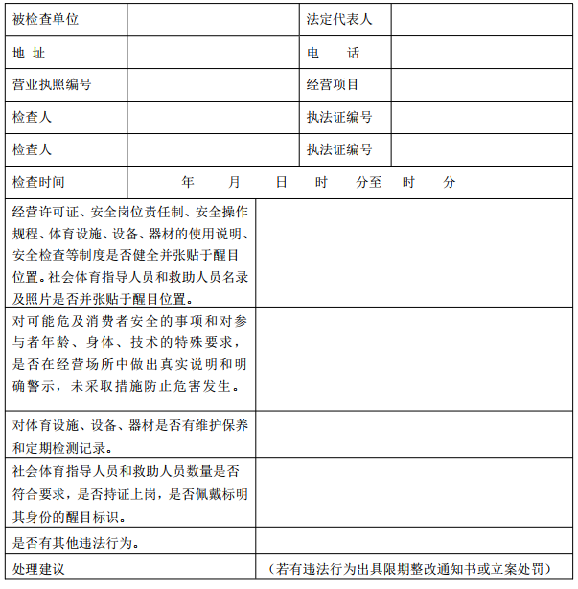**编号：**

**被检查单位意见： 签名：**

**执法人员签名： 记录人签名：**

## 格式范本12限期整改通知书

文号：

：

根据《经营高危险性体育项目许可管理办法》有关规定，我局执法人员于 年 月____日，依法对你单位进行了检查。经检查发现你单位在经营活动中有以下违法行为，现责令你单位在接到本通知起 日内进行整改，逾期不改正的，将按有关法律、法规进行处罚。

具体违法行为和整改意见：

机关名称（章）

年 月 日

注：本通知一式二份，一份送达机关留存，份交被送达人。

## 格式范本13调查笔录

询问时间 年 月 日 时

询问地点

询问人（签名） 单位 执法证号

记录人（签名） 单位 执法证号

被询问人 性别 出生日期 民族

户籍所在地 文化程度

现住址

被询问人身份证明种类及号码

联系方式

问:我们是 （单位名称）工作人员（出示证件），现向你调查有关情况，请你如实提供证据、证言，有意作伪证或者隐匿证据将承担法律责任，你听清楚了吗？

答：

问:根据有关法律规定，你可以对本次执法人员申请回避。申请回避的，请提出申请回避的理由并提交相关证据。你是否申请回避？

答：

被询问人签名捺印：

## 格式范本14证据发表意见登记簿

机关名称：

|  |  |
| --- | --- |
| 证据名称 | 当事人意见 |
|  |  |
|  |  |
|  |  |
|  |  |
|  |  |
|  |  |

当事人发表意见后签字确认：

执法人员（签字）：

执法人员（签字）：

年 月 日

## 格式范本15行政处罚预先告知书

XX罚告字（ ） 号

当事人（单位）

因你（单位）

时间、地点、行为、情形、结果等违法事实），违反了

的规定（定向依据），涉嫌具有 （案由）的违法行为。

根据 的规定（处罚依据），本机关拟对你（单位）作出

的处罚。

根据《行政处罚法》第三十二条的规定，你（单位）可以于 月 日前向本机关进

行陈述和申辩。逾期不进行陈述和申辩的，本机关将依法作出行政处罚决定。

联系人： 机关地址：

联系电话： 邮政编码：

机关名称（章）

年 月 日

## 格式范本16行政处罚听证告知书

XX听告字（ ） 号

当事人（单位）

因你（单位）

的行为，违反了

的规定。

根据 的规定，本机关拟对你（单位）作出

的处罚。

根据《行政处罚法》第四十二条的规定，你（单位）有权要求举行听证，如你（单位）

要求听证，应当在收到本告知书三日内向本机关提出申请。

逾期提出申请视为放弃要求听证的权利。

联系人： 机关地址：

联系电话： 邮政编码：

机关名称（章）

年 月 日

## 格式范本17行政处罚听证通知书

XX听通字（ ） 号

当事人（单位）

因你（单位）涉嫌 行政处罚一案，现决定于 年 月 日 时 分

公开（不公开）举行听证。经本机关负责人指定，本次听证由

（单位、职务、姓名）担任主持人，由 担任记录人

请你（或你单位派员）届时凭本通知及身份证件准时参加听证会。

在前来参加听证会前，请你（单位）做好以下准备：

1. 携带有关证据材料；
2. 通知有关证人、鉴定人出席作证的，证人、鉴定人应持身份、资格等证明资料出席；
3. 如申请主持人回避，应当在举行听证3日前向本机关提出回避申请及回避理由；
4. 委托代理人参加的，应当向本机关提交授权委托文书（由当事人或利害关系人在本机关工作人员见证下当面书写或由公证机关予以公证）。法人、组织委托的，也可以出具加盖公章的单位授权委托文书。
5. 当事人未经本机关同意无故缺席视为放弃听证，本机关将依法作出行政处罚决定。

机关名称（章）

年 月 日

## 格式范本18听证记录

（行政执法）

听证机关 第 页 共 页

听证地点

听证时间 年 月 日 时 分至 时 分

听证主持人 听证员

记录人

听证参加人

当事人

当事人委托的代理人

当事人委托的代理人

利害关系人及其委托代理人

案件调查人

证 人

证 人

鉴定人

公众代表（涉及重大公共利益时）

公众代表（涉及重大公共利益时）

兹将听证内容记录如下：

问：

第 页 共 页

签名人（参加人）：

## 

## 格式范本19案件处理呈报表

|  |  |  |  |  |  |  |  |  |  |
| --- | --- | --- | --- | --- | --- | --- | --- | --- | --- |
| 当  事  人  情  况 | 姓名（公民） |  | 性别 |  | 年龄 |  | 职业 | |  |
| 工作单位 |  | | | | 电话 |  | | |
| 住址 |  | | | | | | | |
| 单位名称 |  | | | | 电话 | |  | |
| 地址 |  | | | | 邮编 |  | | |
| 法定代表人或负责人 |  | | | | 电话 |  | | |
| 职务 |  | | |
| 案由 |  | | | | | | | | |
| 基本  案情 |  | | | | | | | | |
| 证据及当事人对定案证据意见 |  | | | | | | | | |
| 听证情况 |  | | | | | | | | |
| 案件定性依据 |  | | | | | | | | |
| 拟处罚依据 |  | | | | | | | | |
| 承办人的具体处罚意见（含所涉裁量权基准情况及参考指导案例情况） |  | | | | | | | | |
| 部门负责人意见 | 签名： 年 月 日 | | | | | | | | |
| 法制机构审查意见 | 签名： 年 月 日 | | | | | | | | |
| 机关负责人批示或集体讨论决定情况 | 签名： 年 月 日 | | | | | | | | |
| 备注 |  | | | | | | | | |

## 格式范本20 XX（机关名）行政处罚决定书

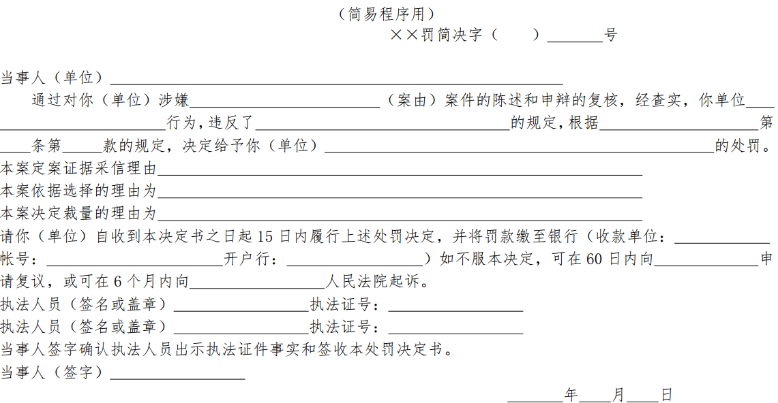

## 格式范本21行政处罚决定书

（一般程序用）

XX罚决字（） 号

当事人（公民姓名）： 性别： 年龄：

住址： 身份证号：

当事人（法人或其他组织单位名称）

单位所在地址：

法定代表人或负责人姓名： 职务：

代理人:

（姓名、性别、身份证号、职业或工作单位》

经查明，

（概括写明违法事实）

上述事实，主要由下列证据予以证明（证据采信理由）：证据一: （证据名称 证明 （证明目的）

证据二: （证据名称 证明 （证明目的）

证据三: （证据名称 证明 （证明目的）

本案适用的法律及理由（依据选择理由）：其一，关于当事人违法行为的定性法律依据及选择理由为:

其二，关于本案处罚的法律依据及选择理由为:

本案决定裁量理由为（决定裁量理由）：

本案法定情节：

本案酌定情节：

本案使用裁量权基准、规则情况：

本案参照行政执法指导案例情况：

综上，本机关认为 违反了（定性法律依据），根据 （法律处罚依据）作出如下处罚决定：（处罚种类、罚款以外处罚的须列明履行方式和执行期限）

当事人应当自收到本处罚决定书之日起15日内履行上述处罚决定，并将罚款缴至银行（收款单位：

账号： 开户行： ）

如不服本处罚决定，可以在收到本决定书之日起60日内向 机关申请复议或者收到 之日起6个月内向

人民法院提起行政诉讼。

机关名称（章）

年 月 日